创 业 计 划 书

1.0 经营纲要
2.0 公司简介
3.0 网站目标
4.0 市场前景展望
5.0 战略及实施纲要
6.0 管理纲要
7.0 财务计划

- 经营纲要

Intelichild是一个肯定会获得成功的互联网公司。它将通过一个具有明快智能色彩的网站专注于向8-12岁的网络儿童提供融游戏和学习于一体的互联网场所。通过开发自身使之成为一个充满活力的网站，它将首先产生流量其次是收益。

InteliChild.com电子商务方案是InteliChild作为互联网公司的自然发展。该网站将经营销售经由挑选的玩具、书籍、及软件产品，还将开发生产能够增加市场份额、提升知名度和最大化效益的网络产品和应用程序。

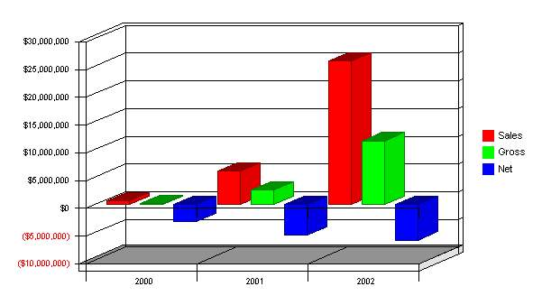

1.1 目标指标
- 网站流量（以非重复用户访问量测量）：到2000年6月达到10万，2000年12月达到50万，2001年达到500万，2002年达到1，000万。
- 销售额（以每个非重复访问所产生的销售额测量）：2000年12月每个非重复访问产生的销售额为$0.58，2001年增长到$1.20，2002年增长到$2.58。
- 估值（以引进追加投资的能力来测量）：今年我们需要吸引250万美元，2001年1，000万美元，2002年1，250万美元，吸引的资金表现应能产生对投资者有吸引力的投资回报率。
- 2003年股票首次公开发行上市。

1.2 经营目的
inteliChild.com将为聪明孩子提供一个与其他孩子、网络、教育者及整个世界互动的娱乐场所。本网站首先考虑的是创建流量、其次是为投资者产生估值，最后才是商业和利润。本网站是孩子们玩乐的健康场所、是家长和学校购物的好去处、也是雇员们富有创造性和公平性的工作环境。

1.3 成功要素
- 我们必须留住现有用户。本网站必须象以前的inteliChild.com那样使用便利、浏览快捷。用户的满意度是第一优先。
- 如果本方案能利用inteliChild.com产生的流量、并将用户访问量通过商业网站转换成美元，那它必
将获得成功。
- 销售过程必须容易执行、灵活适应inteliChild的需要、且无需太多雇员。
- inteliChild电子商务方案应更进一步建立inteliChild作为一个技术领先者的形象，不仅要回馈流量，还要引进新的流量。

2.0 公司简介

目前intelichild.com是一个拥有4个全职雇员的新建公司。我们是一个由富有创造力的个人组成的生气勃勃的团队。我们公司旨在创建一个对聪明儿童具有吸引力的互联网环境，并计划向这些儿童、他们的父母及某些学校销售玩具、书籍及软件。在我们所处的领域中，我们的产品将是最好的。

2.1 公司所有权
本公司于1999年年初作为一家加州公司而建立，公司由其主要创建者拥有，每个创建者拥有25%的
股份。1999年年底未记名资金合伙人以50万美元获得了公司50%的股份。

2.2 公司启动概况

公司启动费用达$33,750，这归因于我们在互联网市场占据优势地位的决心。
我们的开发费用较高，不过由于我们公司位于俄勒冈而非硅谷，因而我们的人力资源费用并非可能的那样高 – 尤其对于我们必需的有才能的程序员。营销费用也较高，不过如果费用仅用于昂贵的网站开发而不进行适当的促销，将很难得到使网站成功的必要流量。
我们公司所处位置弥补了我们在合作伙伴方面的不足，不过这也意味着我们为廉价的空间和人才而支付额外费用。
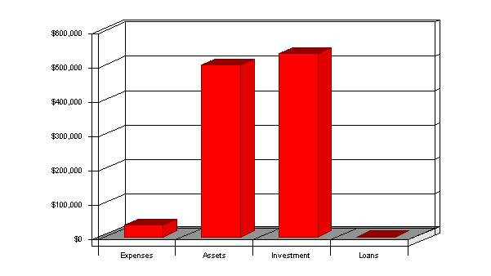

公司启动计划
启动费用
法律费用 $1,000
软件费用 $2,500
设计工作费用 $5,000
程序设计费用 $15,000
保险费 $250
租金 $500
研发费用 $1,000
托管装置费用 $3,500
其它费用 $5,000
全部启动费用 $33,750

启动资产需求
现金需求 $494,000
启动存货 $0

其它流动资产 $5,000
流动资产合计 $499,000

长期资产 $0
资产合计 $499,000

启动费用需求合计 $532,750
需融资额 $0

启动融资计划

投资
种子投资者投资额 $500,000
创始人投资额 $32,750
其它投资 $0
投资合计 $532,750

短期负债
未支付费用 $0
短期贷款 $0
免利息短期贷款 $0
短期负债合计 $0
长期负债 $0
负债合计 $0

启动损失 ($33,750)
资本合计 $499,000
资本及负债合计 $499,000
核对 $0

2.3 公司位置和设施

本公司只有一个位置，即位于俄勒冈州的Bend。公司重要网站及互联网基础设施状况在第三章详细解释。最初网站网址是www.citruscoolkids.com。

3.0 网站战略目标

InteliChild.com的主要战略目标是建立一个给人留下深刻印象的网站。我们网站的销售将围绕网站所提供的核心价值观而进行。我们的竞争已建立了一个订购产品的简单商店，InteliChild.com网站将被网络公司看作是一个了不起的网站。我们将围绕流量创建我们的收入和市场份额。

3.1 商业模式

我们的商业模式基于我们的产品在网站上的销售。由于网站的目的也在于增加品牌价值和增强品牌知名度，所以我们正在致力于创建高流量。我们的模型要求我们慷慨向用户提供卓越经验、发展信任以增加销售。在我们为长远将来而创建流量和提升我们的地位的同时，我们预计至少三年内会损失金钱。

3.2 网站定位

我们一流的设计和产品质量对我们作为.com公司的定位至关重要 – 我们应该是我们这个领域中最受好评的网站，而这将成为未来销售的关键。过去，我们的设计工作和营销与已获得了更好融资的竞争者不相称。然而，我们拥有更好的儿童中心经验，并且，随着一个新的设计团队和一轮融资的出现，InteliChild公司将随同市场一起成长。Intelichild.com 将以一个全面学习中心、而不仅仅是一个商店的形象脱颖而出，从而有别于其竞争者。

3.3 流量预测

我们计划在营业后五个月内达到50,000人次用户通话量。至12月份达到500，000人次，一年后，数量应开始滚动增长，并在2001年增长到500万人次，2002年增长到1，000万人次。流量预测的关键是需要了解进入搜索引擎的速度较慢是不可避免。我们还计划弥补我们位置方面的劣势，通过合作关系获得大部分流量。
流量预测
网站流量 2000 2001 2002
非重复用户访问量 1,564,400 5,000,000 10,000,000
每次通话页读数 156 40 60
页读数 31,598,300 200,000,000 600,000,00
每次访问玩具和游戏订购数 0.049 0.02 0.05
玩具和游戏订单数 12,716 100,000 500,000
每次访问书籍订单数 0.011 0.01 0.03
书籍订单数 3785.5 50,000 300,000
每次访问软件订单数 0.0085 0.01 0.012
软件订单数 2798.25 50,000 120,000
销售率 $0.36 $1.20 $2.58

3.4 前端
由于inteliChild.com的目标顾客都很富有，我们拥有利用最新技术、以卓越的设计和活力给访问者留下印象的丰富资源。由于我们的访问者中将近90%已安装了Shockwave，所以我们计划用Shockwave发布我们的网站。

我们将继续我们公司版面和品牌色彩鲜艳、极为闻名的设计 – 基于基本的美学方面的决定将无碍我们的设计。网站将拥有一个将广告活动和产品艺术融入网上的交互媒体的色彩明快和智慧的设计。

3.5 后端

inteliChild.com电子商务网站将建立在一个三级结构上。网站由SQL服务器和一个由宽带支持的IIS网络服务器驱动，将主要以ColdFusion和ASP进行编码。我们将保持我们的注册用户数据库的有效性，以能够向用户电子邮递有关产品和网站的更新信息，并令其拥有将自己的名字从邮递名单中剔除的选择权。

信息结构将基于5个基本域 – 有价值的免费信息域，产品细节域，最后购买域，及购买管理域。收购域将要求一个Verisign证书及一个Cybercash连接。因为与Cybercash磋商交易某些时候可能是一个冗长的过程，所以收购域将立即着手建立。

管理域将在镜像服务器中托管，此服务器将为转入当地数据库而向现有数据库查询。镜像服务器将从互联网流量中隐去，并将保持高度安全，即使公司内部也不易接近。

全部创建在某种程度上将需较高费用。我们将需要5个服务器，其中2个作内部用，3个作网络托管用。2个服务器将通过ColdFusion和ASP集群服务于流量，而第三个将用于SQL服务器。

3.6 未来发展
互联网每三个月或更短时间内就刷新一次。我们未来发展战略就是保持足够灵活性，以快速适应新技术和变化。

4.0 市场前景展望

随着技术在教学方面的应用及技术作为教学工具被接受，Intelichild.com的市场正呈几何级扩展。我们进入该市场的决定因素将是来自学校社区– 包括教师、PTA及特别教育节目 - 的赞成和支持。
4.1 市场分布
我们的主要目标市场包括这三个方面：
- 儿童。我们在我们的市场统计中包括了5-9岁和10-14岁的两组儿童，这是因为这种细目分类是在www.census.gov中使用的，而且我们只包括了每组中的10%。
- 父母亲。我们包括了父母亲中的10%，并假设其平均综合收入为$100,000。这些人大多住在郊区，不过市区的上层社会也是一个主要组成部分。（编辑请注意：本样品计划的细节不一定正确）。
- 为上层社会孩子们设立的教育机构。包括日托学校和私立学校。 深入分析此市场很有趣，因为这能引导您进入我们的其它目标。我们在表格中包括了美国的107,000个学校。
- 自我教育家庭。有一组在家里教育自己孩子的固定用户。本网站将从此目标组大为获益。
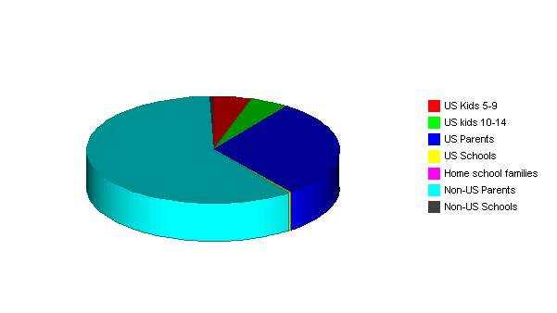
市场分析
潜在用户数 增长 2000 2001 2002 2003 2004 CAGR
5-9岁美国儿童数 2% 1,994,000 2,033,880 2,074,558 2,116,049 2,158,370 2.00%
10-14岁美国儿童数 2% 1,961,200 2,000,424 2,040,432 2,081,241 2,122,866 2.00%
美国父母数 2% 12,000,000 12,240,000 12,484,800 12,734,496 12,989,186 2.00%
美国学校数 1% 107,000 108,070 109,151 110,243 111,345 1.00%
自我教育家庭数 40% 5,000 7,000 9,800 13,720 19,208 40.00%
非美国父母数 4% 24,000,000 24,960,000 25,958,400 26,996,736 28,076,605 4.00%
非美国学校数 0% 225,000 225,000 225,000 225,000 225,000 0.00%
总计 3.20% 40,292,200 41,574,374 42,902,141 44,277,485 45,702,580 3.20%

4.2 目标客户
虽然我们有向国际领域扩展的计划，我们的初始方案仍面向我们最重要的市场 – 美国上层社会。我们知道我们的大多数客户驾驶宝马车，并具有很好的品味 – 他们为孩子们花钱，因为他们能欣赏我们所创建的技术。他们通常拥有高宽带网络连接，并被第一流的设计所深深吸引。

4.2.1 市场需求
Intelichild.com网站必须与其产品生产线类似 – 同步娱乐、容易使用、内容丰富。为了使我们网站的努力得到承认，我们将建立一个值得关注的网站。其设计工作应产生质量出众的感觉。InteliChild.com的立场将与公司内在价值驱动相匹配 – 父母亲和教育者将为没购买这些产品而觉得内疚。

4.2.2 市场趋势
智能技术教育设备市场正呈几何级增长。驱动增长的关键因素是技术行业薪金的增长，双收入家庭的增多及休闲时间的减少。辛勤工作的父母亲们决心向其孩子提供每一个可能的教育机会。我们目标市场的行为方式也在发生着戏剧性的变化 – 研究工作通常在很多地方进行，现在则有越来越多的研究工作发生在互联网领域。

4.2.3 市场增长
宏观环境是Intelichild.com电子商务方案急于出台的真正原因。我们市场的所有趋势都表明，强大的网络公司的形象并不是我们公司的一次心血来潮，而是完全的必要。如前提到，技术行业的双收入家庭正作着互联网方面的研究。为了生存，Intelichild.com必须成为这些研究结果的目的地。

4.3 行业分析
网络行业正在爆炸。增长是荒谬的、有趣的。我们没有商业理由在本计划中详述此种状况，我们的读者知道这一点。

4.3.1 行业参与者
本文是描述不同公司针对同一目标市场采取不同应对措施的范例文本。真正的计划包括对哪家公司向该市场销售产品（玩具、书籍、或游戏）的详细描述。它包括谁拥有这些公司、这些公司占有多大市场份额（根据可靠的信息来源），及我们对这些公司的分类商业模式有何了解。

4.3.2 网络形象
本文是描述不同网站针对同一目标市场采取不同应对措施的范例文本。真正的计划包括对这些网站的特性、谁拥有这些网站、这些网站的流量多大（根据可靠的信息来源），及其分类商业模式的详细描述。

4.3.3 竞争与购买
本文是描述吸引8-14岁聪明儿童访问网站和向其父母和学校进行销售的有关因素的范例文本。它详细描述了有关这些因素 - 例如价格、发货、质量、包装等 - 的重要性的有用信息。

4.3.4 主要竞争者
我们的竞争对手是市场领先者 – 他们的成功是我们潜在市场的象征。我们很乐意看到这些公司的网络部门向其母公司拆分股票 – 这些公司以巨额首次发行量而上市。市场如此巨大以致于这些公司无法全部占据该市场。作为受到来自业内主要领先者的好评、并在市场份额中位居第二的公司，intelichild.com处于大规模扩展公司业务的阶段。

5.0 战略及实施概要

这只是样本文本。最初的文本是非常私人化的，它详细描述了公司战略。

5.1 战略层次
5.2 倡导价值
5.3 竞争优势

我们的主要竞争优势是我们开发的内部知识。我们的竞争者以我们支出费用的5到10倍向要价昂贵的公司外购我们用以开发内部知识的软硬件。同样的情形也将发生在InteliChild.com网站。我们已有SQL服务器及ColdFusion编程专家，我们还将添加这些技巧中的Flash整合。
5.4 营销战略
5.4.1 网站推销
5.4.2 价格战略
5.4.3 促销战略
5.4.4 商务战略
5.4.5 营销计划
5.5 销售战略

5.5.1 销售预测
下列图表所列销售预测基于网站流量和每个非重复用户销售额的增长。销售额计划从2000年的56.9万美元增长到2001年的600万美元，再增长到2002年的2，580万美元。很显然预测有赖于流量的增长。

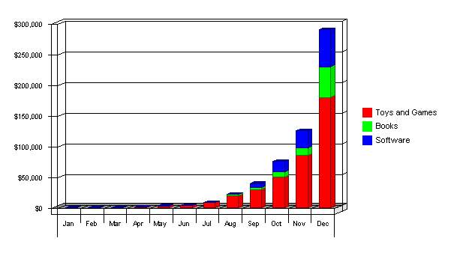

销售量预测
单位销售量 2000 2001 2002
玩具和游戏 12,716 100,000 500,000
书籍 3,786 50,000 300,000
软件包 2,798 50,000 120,000
单位销售量总计 19,300 200,000 920,000

单位价格 2000 2001 2002
玩具和游戏 $30.00 $30.00 $30.00
书籍 $20.00 $20.00 $20.00
软件 $40.00 $40.00 $40.00

销售额
玩具和游戏 $381,477 $3,000,000 $15,000,000
书籍 $75,710 $1,000,000 $6,000,000
软件 $111,930 $2,000,000 $4,800,000
销售总额 $569,117 $6,000,000 $25,800,000

单位直接费用 2000 2001 2002
玩具和游戏 $15.00 $15.00 $15.00
书籍 $10.00 $10.00 $10.00
软件 $20.00 $20.00 $20.00

直接销售费用 2000 2001 2002
玩具和游戏 $190,739 $1,500,000 $7,500,000
书籍 $37,855 $500,000 $3,000,000
软件 $55,965 $1,000,000 $2,400,000
直接销售费用小计 $284,559 $3,000,000 $12,900,000

5.5.2 网络发展规划
这只是样本文本。最初的文本是非常私人化的，它详细描述了公司战略。
5.6 战略联盟
5.7 重要事件
重要事件图表阐释了关键实施活动。需要完成的最重要事件是设计模板。至此我们将把后端连成整体，这两件事情应同时完成。随后就可以将前端与后端连成整体。我们下一个重要事情将是释放比特，然后是2个星期后的全部投入。
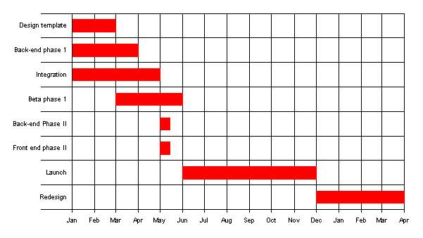

重要事件
重要事件 起始日期 结束日期 预算 管理人 部门
设计模板 1/1/00 3/1/00 $2,500 Terry 后端
后端（第一阶段） 1/1/00 4/1/00 $10,000 Sonny 前端
综合 1/1/00 5/1/00 $500 Leslie 管理
比特（第一阶段） 3/1/00 6/1/00 $1,000 Leslie 管理
后端（第二阶段） 5/1/00 5/15/00 $5,000 Sonny 后端
前端（第二阶段） 5/1/00 5/15/00 $2,500 Terry 前端
发布 6/1/00 12/1/00 $0 Leslie 管理
重新设计 12/1/00 4/1/01 $35,000 Leslie 管理
总额 $56,500

6.0 管理概要
我们的生产商Sonny XXXX将主持InteliChild.com项目。这项全职职位负责监督本项目的所有活动。Sonny与每个合作伙伴及员工交互连系。这将把Sonny置于开发和市场活动的管理者及协调者的角色，不过这也要求我们员工中的每一位合作伙伴进行培训和个人开发活动。我们都认识到Sonny作为雇员、教练及监督人所面对的挑战。
本处更多样本文本，对用作范例没有用处，仅用以描述有关人员及管理结构。
6.1 组织结构
本处更多样本文本，对用作范例没有用处，仅用以描述有关人员及管理结构。
6.2 管理团队
本处更多样本文本，对用作范例没有用处，仅用以描述有关人员及管理结构。
6.3 管理团队缺口
本处更多样本文本，对用作范例没有用处，仅用以描述有关人员及管理结构。
6.4 员工计划
下面所列员工计划详细描述了我们的扩张计划。我们以四个主要创始人开始，但到2000年底我们应有18个员工，我们的计划要求到2001年底达到72个，而到2002年底则达到150个。

员工计划
支持人员 2000 2001 2002
支持副总裁 $33,000 $90,000 $120,000
支持工程师 $27,000 $65,000 $150,000
支持技师 $21,000 $125,000 $250,000
其他人员 $0 $25,000 $50,000
小计 $81,000 $305,000 $570,000

营销人员
营销副总裁 $60,000 $120,000 $150,000
业务发展 $31,500 $60,000 $125,000
销售系统 $30,000 $60,000 $200,000
销售技师 $40,600 $350,000 $750,000
其他人员 $12,000 $30,000 $100,000
小计 $174,100 $620,000 $1,325,000

管理人员
CEO $60,000 $150,000 $200,000
CFO $60,000 $120,000 $150,000
一般管理人员 $42,700 $200,000 $500,000
其他人员 $14,000 $50,000 $100,000
小计 $176,700 $520,000 $950,000

开发人员
CTO $60,000 $150,000 $200,000
Devel系统 $39,800 $125,000 $300,000
Devel工程师 $22,500 $200,000 $500,000
其他人员 $0 $50,000 $200,000
小计 $122,300 $525,000 $1,200,000

总人数 18 72 150
工资总额 $554,100 $1,970,000 $4,045,000
工资税金及附加 $83,115 $295,500 $606,750
工资支出总额 $637,215 $2,265,500 $4,651,750

7.0 财务计划

本公司是一个互联网风险企业，因而理所当然取决于不断增长的互联网社会不断发展的财务前景。为使在财务方面具有可行性，我们需要按时增加估值以引入实质性的追加资本。下表详列了特为投资者提供的投资机会：

1.退出战略是2003年股票首次公开发行，此时公司估值为市值2亿美元。
2.种子投资者99年投入50万美元。这意味着购买当时估值为100万美元股份的50%，即50万股，至公司股票首次公开发行时其价值将达到5，000万美元，即公司此时价值的25%。内部回报率为216%。
3. 2000年投资者投入200万美元购买50万股股票，至公司股票首次公开发行时价值将达5，000万美元，内部回报率为192%。
4.2001年风险资金投资1，000万美元购买30万股，至公司股票首次公开发行时价值将达3，000万美元，内部回报率为73.21%.
5.2002年风险资金投资1，250万美元购买20万股，至大约一年后公司股票首次公开发行时价值将达2，000万美元，内部回报率为60%。
首轮种子资金投入50万

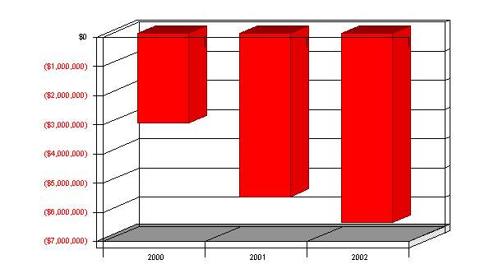

总发行股 1,000,000 1,500,000 1,800,000 2,000,000
估值 $1,000,000 $10,000,000 $50,000,000 $200,000,000 $200,000,000
原始股 500,000
新投资额 $500,000 $2,000,000 $10,000,000 $12,500,000
已购股份 500,000 500,000 300,000 200,000
每股价值 $1.00 $4.00 $33.33 $62.50
购买股权 50.00% 33.33% 16.67% 10.00%
投资后股权 25.00% 25.00% 15.00% 10.00%
投资后股值 $50,000,000 $50,000,000 $30,000,000 $20,000,000
持有年限 3
净现值 $15,984,000 $18,880,000 $4,288,000 $240,000
投资方A 内部回报率 ($500,000) $0 $0 $0 $50,000,000 $15,984,000 216. 23%
投资方B 内部回报率 ($2,000,000) $0 $0 $50,000,000 $18,880,000 192.40%
投资方C 内部回报率 ($10,000,000) $0 $30,000,000 $7,360,000 73.21%
投资方D 内部回报率 ($12,500,000) $20,000,000 $2,800,000 60.00%
折扣率 25.00%

7.1 重要假设
一般假设列于下表。显然这些是详细的财务假设，与关键的根本假设相比是微不足道的。根本假设包括：
- 互联网使用的持续增长。我们买进了已公布的预测，该预测表示，目前全世界人口的4%使用互联网，而到2005年将达到11%。这显然是一个强劲增长。
- 无电子商务灾难假定。我们将在信用卡授权、货运方面无大问题。
- 金融市场的持续增长，这意味着即使互联网公司损失金钱，但其估值仍会持续上升。估值的增长对我们的财务计划至关重要。

一般假设
2000 2001 2002
短期利率 10.00% 10.00% 10.00%
长期利率 10.00% 10.00% 10.00%
支付日评估者 30 30 30
收款日评估者 45 45 45
存货周转率 6.00 6.00 6.00
税率 25.00% 25.00% 25.00%
现金费用 10.00% 10.00% 10.00%
赊销率 3.75% 3.75% 3.75%
人员 15.00% 15.00% 15.00%

7.2主要财务指标

下面所绘基准表表明销售额充满活力的增长，及配套营业费用的增加。我们希望提高存货、支付天数及收款天数。
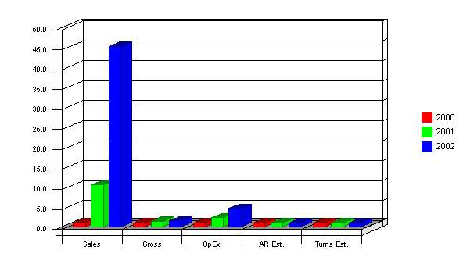

7.3 收支平衡分析

收支平衡分析是一个不错的财务Shockwave指数，不过我们当然不指望在这种年 - 年计划中达到收支平衡。我们投资于互联网领域，这个领域将在其后的年月中回报我们的投资。
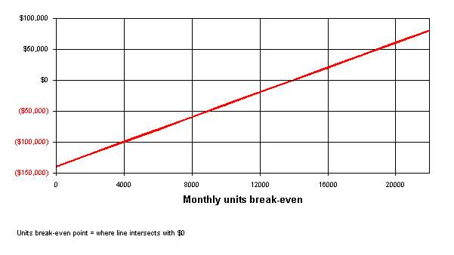
收支平衡分析

月度单位收支平衡 14,000
月度销售收支平衡 $280,000

假设：
单位平均收入 $20.00
单位平均可变费用 $10.00
估计每月固定费用 $140,000

7.4 预计收益与损失

如下表所示，预计2002年将丧失增长额。不过，对在线及离线广告的投资是实质性的，而且访问量将弥补损失。
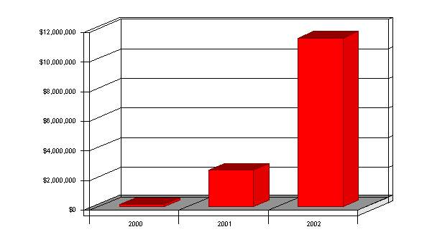

利润和损失（损益表）

2000 2001 2002

销售额 $569,117 $6,000,000 $25,800,000
直接销售费用 $284,559 $3,000,000 $12,900,000
支持部应付工资额 $81,000 $305,000 $570,000
实际发生额 $39,301 $202,000 $922,000
------------ ------------ ------------
销售费用合计 $404,860 $3,507,000 $14,392,000
毛利润 $164,258 $2,493,000 $11,408,000
毛利润率 28.86% 41.55% 44.22%
营业费用：
营销费用
营销部应付工资额 $174,100 $620,000 $1,325,000
在线广告费用 $1,230,000 $2,000,000 $4,000,000
其它广告费用 $2,201,900 $5,000,000 $10,000,000
间接费用 $42,000 $100,000 $200,000
事件费用 $20,000 $30,000 $50,000
公共关系费用 $27,000 $50,000 $100,000
网站基础设施费用 $90,000 $500,000 $1,000,000
其它费用 $12,000 $50,000 $100,000

------------ ------------ ------------
营销费用合计 $3,797,000 $8,350,000 $16,775,000
营销比率 667.17% 139.17% 65.02%
一般及管理费用
一般及管理工资额 $176,700 $520,000 $950,000
工资税金及附加 $83,115 $295,500 $606,750
折旧 $3,000 $10,000 $20,000
租赁设备 $9,000 $30,000 $50,000
公用事业 $2,400 $6,000 $10,000
保险费 $500 $3,000 $10,000
租金 $42,000 $90,000 $150,000
------------ ------------ ------------

一般及管理费用合计 $316,715 $954,500 $1,796,750
一般及管理费用比率 55.65% 15.91% 6.96%
开发费用
开发部应付工资额 $122,300 $525,000 $1,200,000
软件及设备费用 $25,000 $100,000 $200,000
------------ ------------ ------------
开发费用合计 $147,300 $625,000 $1,400,000
开发比率 25.88% 10.42% 5.43%
------------ ------------ ------------
营业费用合计 $4,261,015 $9,929,500 $19,971,750
税前利润 ($4,096,758) ($7,436,500) ($8,563,750)
短期利息费 $1,667 $20,000 $70,000
长期利息费 $0 $0 $0
发生税收 ($1,024,606) ($1,864,125) ($2,158,438)
净利润 ($3,073,818) ($5,592,375) ($6,475,313)
净利润/销售额 -540.10% -93.21% -25.10%

7.5 计划现金流量

就象对此类企业所期望的那样，现金流量主要由来自对该公司的新投资资金支持。我们已制定了另一轮融资以使之成为现实。
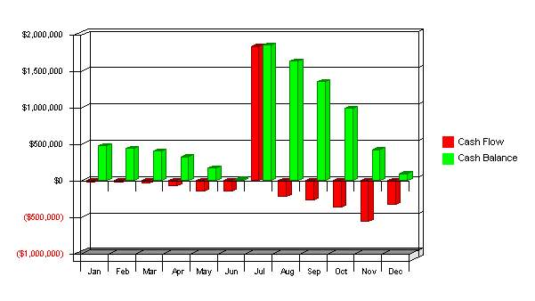
现金流量表样本
2000 2001 2002
净利润 ($3,073,818) ($5,592,375) ($6,475,313)
加：
折旧收益 $3,000 $10,000 $20,000
应付账款变更 $789,151 $5,210,849 $4,000,000
流动负债 (偿还款项) $200,000 $0 $1,000,000
增加/减少其它负债 $0 $0 $0
长期负债（偿还款项) $0 $0 $0
投入资金 $2,000,000 $10,000,000 $12,500,000
小计 ($81,668) $9,628,474 $11,044,688
减： 2000 2001 2002
应收账款变更 $35,285 $120,114 $512,817
存货变更 $290,000 $8,710,000 $11,000,000
其它短期资产 $0 $0 $0
资金支出 $0 $0 $0
红利 $0 $0 $0
小计 $325,285 $8,830,114 $11,512,817
净现金流量 ($406,953) $798,361 ($468,129)
现金平衡 $87,047 $885,408 $417,278

7.6 资产负债表
下面的资产负债表显示了我们今后三年的财务计划。显然此期间的关键变量 – 总估值 - 没有在其上列示。
资产负债表样本

资产
短期资产 2000 2001 2002
现金 $87,047 $885,408 $417,278
应收账款 $35,285 $155,399 $668,216
存货 $290,000 $9,000,000 $20,000,000
其它流动资产 $5,000 $5,000 $5,000
流动资产合计 $417,332 $10,045,807 $21,090,494
长期投资
资金资产 $0 $0 $0
累计折旧 $3,000 $13,000 $33,000
长期投资合计 ($3,000) ($13,000) ($33,000)
资产总计 $414,332 $10,032,807 $21,057,494

负债和资本
2000 2001 2002
应付账款 $789,151 $6,000,000 $10,000,000
短期票据 $200,000 $200,000 $1,200,000
其它流动负债 $0 $0 $0
流动负债小计 $989,151 $6,200,000 $11,200,000

长期负债 $0 $0 $0
负债合计 $989,151 $6,200,000 $11,200,000

实收资本 $2,532,750 $12,532,750 $25,032,750
留存收益 ($33,750) ($3,107,568) ($8,699,943)
未分配利润 ($3,073,818) ($5,592,375) ($6,475,313)
资本合计 ($574,818) $3,832,807 $9,857,494
负债和资本合计 $414,332 $10,032,807 $21,057,494
净盈余 ($574,818) $3,832,807 $9,857,494

7.7 业务比率
我们此处所假设的比率是我们所设计的增长型公司颇具代表性的比率数字。
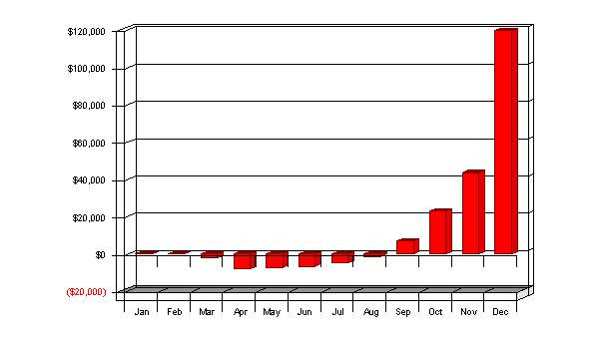
比率分析
收益率： 2000 2001 2002 RMA
毛利润率 28.86% 41.55% 44.22% 0
净利润率 -540.10% -93.21% -25.10% 0
资产回报率 -741.87% -55.74% -30.75% 0
股票回报率 0.00% -145.91% -65.69% 0

活动比率 2000 2001 2002 RMA
AR周转率 1.45 1.45 1.45 0
收款天数 126 155 155 0
存货周转率 2.79 0.76 0.99 0
应付账款周转率 3.66 2.66 3.42 0
资产周转率合计 1.37 0.60 1.23 0

债务比率 2000 2001 2002 RMA
债务-净值 0.00 1.62 1.14 0
短期债务-债务 1.00 1.00 1.00 0

流动比率 2000 2001 2002 RMA
Current Ratio 0.42 1.62 1.88 0
Quick Ratio 0.13 0.17 0.10 0
Net Working Capital ($571,818) $3,845,807 $9,890,494 0
Interest Coverage -2458.05 -371.83 -122.34 0

追加比率 2000 2001 2002 RMA
资产-销售 0.73 1.67 0.82 0
负债/资产 239% 62% 53% 0
流动负债/总资产 239% 62% 53% 0
资产流动性测试 0.09 0.14 0.04 0
资产周转率 1.37 0.60 1.23 0
销售额/净值 0.00 1.57 2.62 0
支付红利 $0 0.00 0.00 0

